# 第一章 遥感绪论

遥感概念

广义定义：泛指一切非接触的、远距离的探测，包括对电磁场、力场、机械波等的探测。

狭义定义：是在不与目标对象直接接触的情形下，通过某种平台上装载的传感器获取其特征电磁波后对所获取的信息进行提取、判定、加工及应用的一门科学技术。遥感技术系统的组成有五大部分：

* **遥感信息源：**任何可以发射、反射和吸收电磁波信号地物都是遥感信息源。
* **空间信息获取：**地物空间信息主要由搭载在遥感平台上的传感器获取。可以划分为地面、空中、空间平台。
* **遥感数据传输与接收：**传感器接收到目标地物的电磁波信息，记录在数字介质或者胶片上。胶片由人或者回收舱传送至地面回收；而数字磁介质上记录的信息则可以通过卫星天线传输至地面卫星接收站。
* **遥感图像处理：**原始数据在数据中心需要进行几何校正等消除因卫星、传输过程中产生的误差。
* 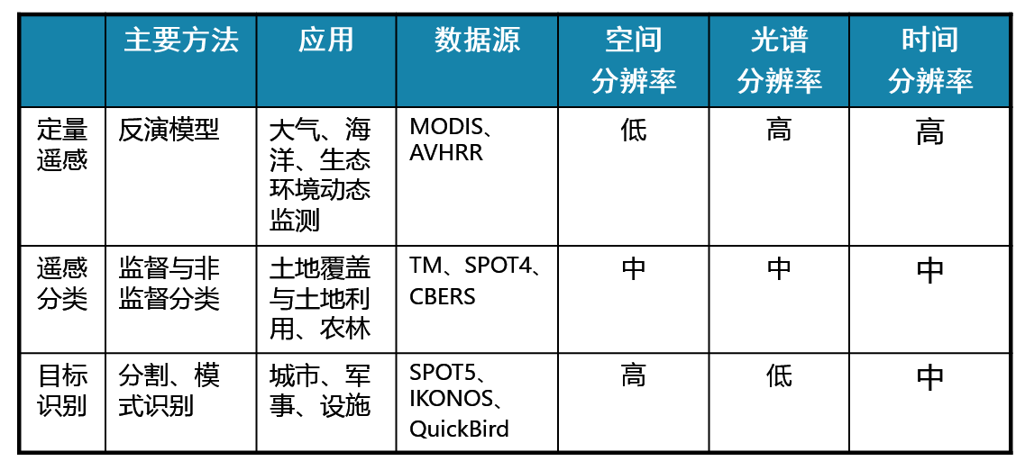**遥感信息提取与分析：**其是遥感成像过程的逆过程，是从遥感获取的模拟影像中提取有关信息、反演地面原型的过程。

**遥感技术系统的一般工作流程**

1. 地物反射或辐射电磁波
2. 传感器获取电磁波，并以影像胶片或数据磁带记录下来
3. 传感器传输信息
4. 地面站队信息进行处理判读、校正、分析
5. 制作专题地图，供用户应用

遥感的分类

依照平台高度划分

* 航天遥感
* 航空遥感
* 地面遥感

依照波段范围分类

* **紫外0.05~0.38**：太阳光谱中，只有0.3～0.38μm波长的光到达地面，对油污染敏感，但探测高度在2000 m以下。
* **可见光0.38~0.76:** 人眼对可见光有敏锐的感觉，是遥感技术应用中的重要波段。
* **红外0.76~1000：**可再划分为反射红外、中红外、远红外与热红外。
* **微波1mm~1m：**穿透性好，不受云雾的影响。

依照工作方式分类

* 被动遥感：遥感器本身不发射任何人工探测信号，它只能被动地接收从对象那里来的信息进行遥感。
* 主动遥感：遥感器主动发射一定电磁波能量并接收目标后向散射信号

遥感的特点

* 大面积同步观测
* 时效性
* 数据的综合性和可比性
* 经济性

遥感的作用

* 为国民经济持续稳定发展提供动态基础数据和科学决策依据
* 为国家重大自然灾害提供及时准确的监测评估数据及图件
* 持续不断地开展再生资源的监测、预测和评估
* 地址矿产资源调查与大型工程评价
* 天气预报与气候预测
* 环境与灾害的评估与监测

遥感技术的发展趋势

* 遥感数据获取手段趋于多样化
  + 三多：多平台、多传感器、多角度
  + 三高：高光谱、高空间分辨率、高时间分辨率
  + 空、天、地一体化遥感体系构建，遥感数据源突分猛进
* 微波遥感、高光谱遥感是未来空间遥感发展的核心内容
* 遥感数据的计算出路更趋于自动化和智能化
* 遥感应用将不断深化，3S有机结合构成集成系统，将有效提高遥感信息的识别精度。